**INDICAÇÃO Nº / 2024**

Indica Manutenção do Parquinho da Praça da Vila Yolanda Costa e Silva.

**EXCELENTÍSSIMO SENHOR PRESIDENTE DA CÂMARA MUNICIPAL DE SUMARÉ,**

Nos termos do art. 214 do Regimento Interno da Câmara Municipal de Sumaré, solicito a Vossa Excelência o envio desta Indicação ao Excelentíssimo Senhor Prefeito Municipal de Sumaré para que seja feita manutenção do parquinho localizado na Praça do bairro Vila Yolanda Costa e Silva, no endereço Rua Sebastião Raposeiro Júnior esquina com a Rua Mariana Salgado Rocha.

A medida se faz necessária pois um parquinho infantil não é apenas um local para brincadeiras, mas um espaço essencial para o desenvolvimento saudável e integral das crianças, além de ser um investimento na qualidade de vida urbana e na formação de cidadãos mais conscientes e saudáveis.

Diante da constante presteza de Vossa Excelência em trabalhos que beneficiam o povo sumareense, remeto este documento na certeza de contar com Vosso pronto atendimento. Aproveito a oportunidade para reiterar meus votos de elevada estima e consideração.

Sala das sessões, 05 de agosto de 2024.

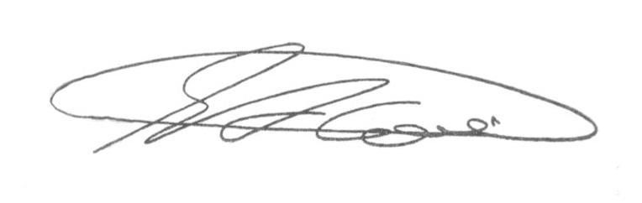

**SEBASTIÃO ALVES CORREA (Tião Correa)**

Vereador